第三讲 细胞结构功能(一)
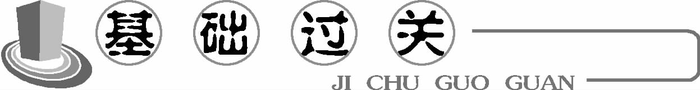
1. (2018届镇江学测模拟)蓝藻和酵母菌结构上最主要的区别表现在( )
A. 细胞壁 B. 细胞质 C. 细胞膜 D. 细胞核
2. (2018届南通模拟)与酵母菌相比，大肠杆菌特有的是( )
A. 遗传物质是RNA B. 无核膜包被的细胞核
C. 无核糖体等细胞器 D. 只能进行有氧呼吸
3. (2018届无锡模拟)人体细胞膜的主要成分是( )
A. 纤维素和果胶 B. 磷脂和蛋白质
C. 葡萄糖和蛋白质 D. 磷酸和麦芽糖
4. (2018届徐州模拟)下列有关细胞膜的叙述，错误的是( )
A. 磷脂双分子层构成细胞膜基本骨架
B. 糖分子分布在细胞膜的内侧
C. 细胞膜结构特性是具有一定流动性[来源:Z#xx#k.Com]
D. 细胞膜主要成分是磷脂和蛋白质
5. (2018届盐城模拟)细胞学说创立的重要意义是揭示了
A. 植物细胞与动物细胞的区别 B. 人类认识细胞是一个曲折的过程
C. 生物体结构的统一性 D. 细胞为什么能产生新细胞
6. (2017届连云港模拟)下列关于细胞膜的叙述，错误的是( )
A. 磷脂分子构成其基本骨架 B. 膜上的蛋白质分子不能运动
C. 其功能具有选择透过性 D. 有糖蛋白的一侧是其外侧
7. (2017届南京模拟)右图所体现的细胞膜功能是( )
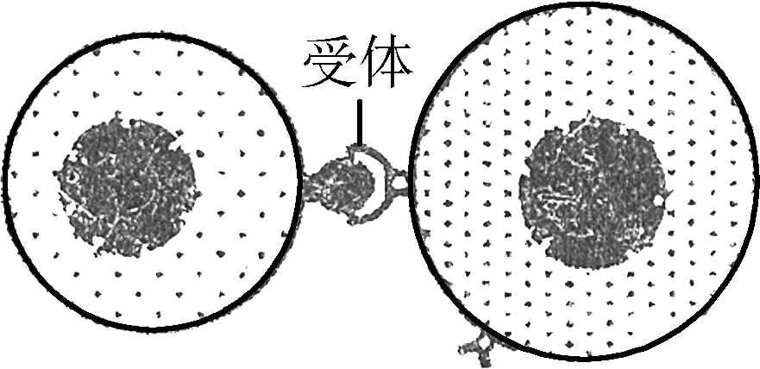
A. 控制物质进出细胞
B. 将细胞与内环境分隔开
C. 进行细胞间的信息交流
D. 以上三种功能都能体现
8. (2016届盐城模拟)下列有关细胞膜的叙述，错误的是( )
A. 具有信息交流功能 B. 具有一定的流动性
C. 具有全透性 D. 细胞膜的两侧结构不对称
9. (2016届南菁中学模拟)下列几种细胞结构中，不属于生物膜系统的是( )
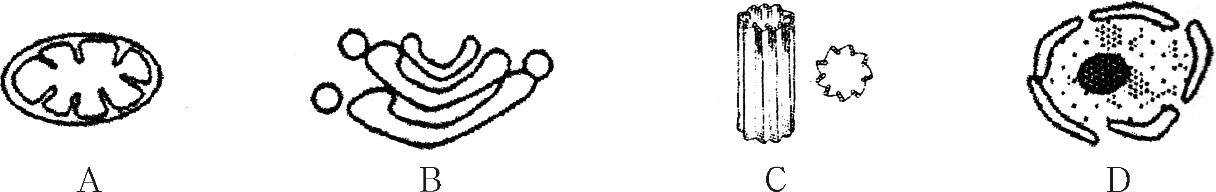
10. (2018届南京模拟)下列生物或细胞中，含有细胞膜和核膜的是( )
A. 蓝藻细胞 B. 人的成熟红细胞
C. 洋葱鳞片叶细胞 D. 烟草花叶病毒
11. 下图是一些细胞的模式图，由图可以看到，生物体的细胞( )
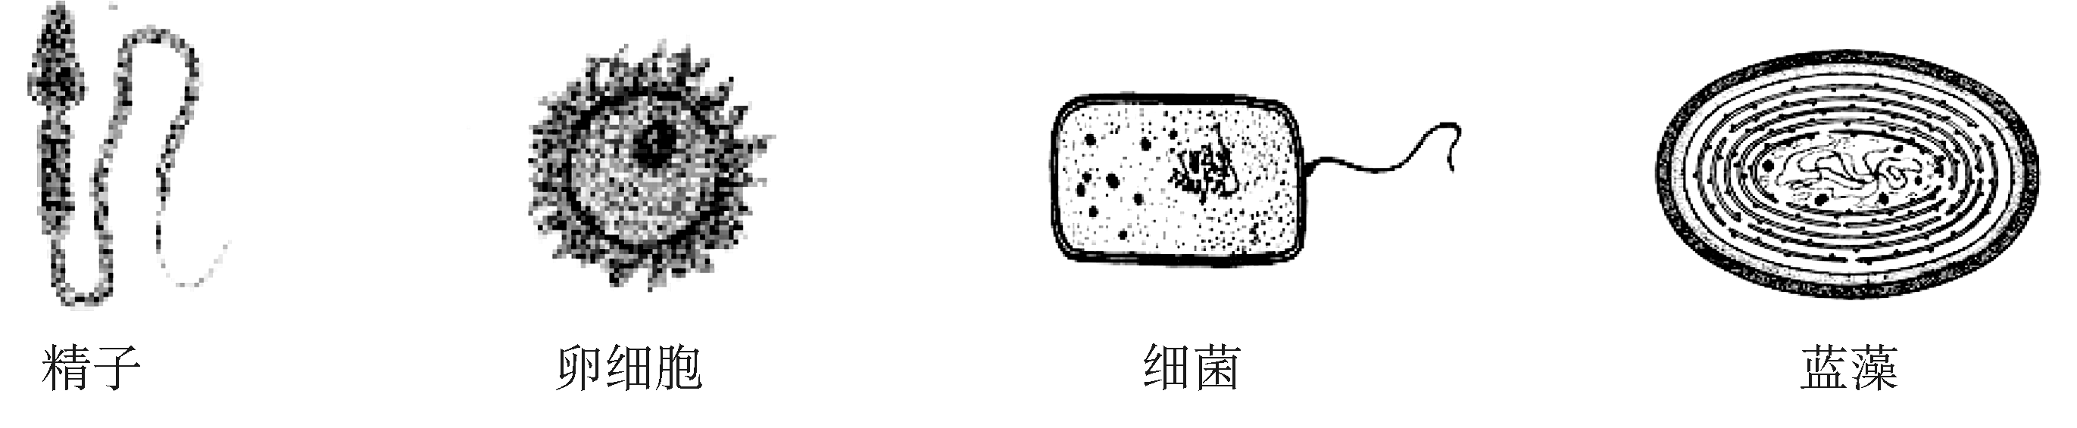
A. 形态多样 B. 结构相同
C. 外形一样 D. 大小一致
12. 下列细胞结构不属于生物膜系统的是
A. 细胞膜 B. 核膜
C. 染色体 D. 内质网
13. 在电子显微镜下观察某生物细胞，发现有叶绿体、高尔基体、线粒体等细胞器，由此可判断该细胞可能取自
A. 果蝇 B. 水绵
C. 蓝藻 D. 大肠杆菌
14. 下列生物中，属于原核生物的是
A. 水稻 B. 大肠杆菌
C. 酵母菌 D. 草履虫
15. 细菌和蓝藻细胞都具有
A. 核糖体和线粒体 B. 细胞膜和叶绿体
C. 细胞膜和核糖体 D. 核糖体和真正的细胞核
16. 挽救肾病患者生命所用的“血液透析膜”是应用了生物膜的
A. 流动性 B. 选择透过性
C. 特异性 D. 高效性
17. 用哺乳动物的红细胞制备细胞膜的方法正确的是( )
A. 把细胞放在清水里，胀破细胞 B. 用针刺破细胞
C. 用镊子把细胞膜剥下来 D. 用石英砂研磨细胞

18. (2018届徐州模拟)下列关于蓝藻和酵母菌细胞的叙述，正确的是( )
A. 蓝藻细胞没有核膜包被的细胞核
B. 蓝藻细胞含有叶绿体
C. 酵母菌细胞仅有核糖体一种细胞器
D. 蓝藻和酵母菌的细胞都属于原核细胞
19. (2018届宿迁模拟)下列有关细胞学说的叙述，正确的是( )
A. 施莱登和施旺发现了细胞并创立了细胞学说
B. “细胞只能来自细胞”是对细胞学说的补充
C. 细胞学说认为细胞分为原核细胞和真核细胞
D. 细胞是一切生物的基本单位
20. (2016届南通模拟)对生物膜的叙述，正确的是( )
A. 生物体内所有膜结构的统称
B. 基本支架都是磷脂双分子层
C. 化学组成成分完全相同
D. 结构特点是具有选择透过性
21. (2016届南通模拟)如图为细胞膜的亚显微结构模式图，下列叙述不正确的是( )
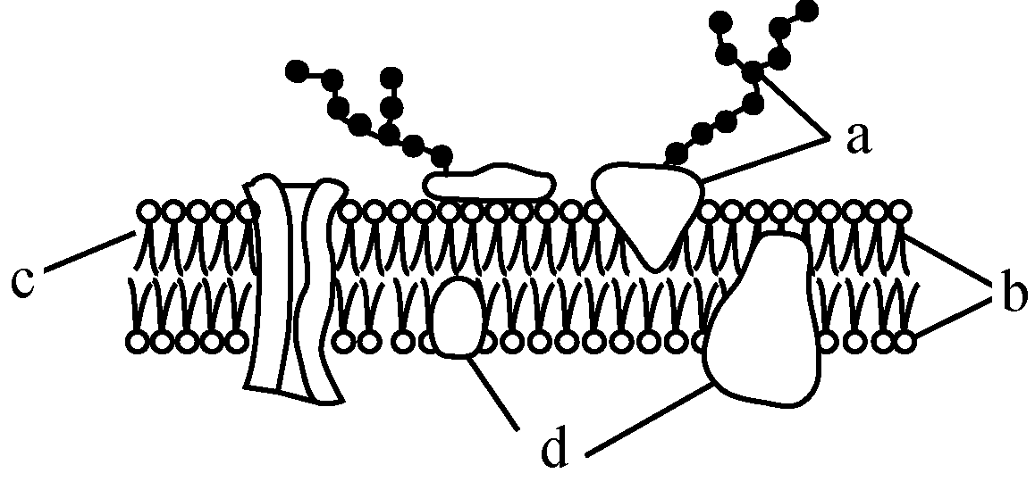
A. b构成了细胞膜的基本骨架
B. 细胞膜的流动性与c、d均有关
C. d的种类和数量越多，细胞的功能越复杂
D. a在细胞膜的内侧，细胞发生癌变时a会增多
22. 为获得纯净的细胞膜，并研究其结构与功能，请你帮助完成下列实验设计和分析有关问题。
(1) 做实验应选取的人体细胞是( )
A. 成熟红细胞 B. 神经细胞
C. 白细胞 D. 口腔上皮细胞
你选用该材料的原因是 。
(2) 将选取的上述材料放入 中，一段时间后细胞将破裂。
(3) 将膜成分中的磷脂提取出来，铺在水面上，测得磷脂占有面积为S，那么该细胞膜的表面积约为 。
(4) 通过有关方法，测得多种膜的化学成分，如下表：
物质种类  膜的类别 | 蛋白质(%) | 脂质(%)  (主要是磷脂) | 糖类 (%)
变形虫细胞膜 | 54 | 42 | 4
小鼠肝细胞膜 | 44 | 52 | 4
人红细胞膜 | 49 | 43 | 8
线粒体内膜 | 76 | 24 | 0
菠菜叶绿体片层膜 | 70 | 30 | 0

依据上表数据，请分析构成细胞膜与细胞器膜的化学物质组成上的共同点是 ；化学物质组成上的主要区别有__。

第三讲 细胞结构功能(一)
1. D 2. B 3. B 4. B 5. C 6. B 7. C 8. C 9. C 10. C 11. A 12. C 13. B 14. B 15. C 16. B 17. A 18. A 19. B 20. B 21. D
22. (1) A 人体的成熟红细胞除细胞膜外无其他膜结构 (2) 清水 (3) S/2 (4) 主要由蛋白质和脂质组成 细胞器膜蛋白质含量较高，脂质含量较低(或答：蛋白质和脂类的比例不同)；细胞膜都含糖而细胞器膜不含糖

